Разработка прикладной программы оценки экономической эффективности представления прогноза опасного природного явления на основе предварительной оценки убытков

ФИО авторов
должность, организация, город, страна
E-mail:....@mail.ru
Аннотация. В статье представлена методика…….
Ключевые слова: …, …..

Development of an application program for assessing the economic efficiency of presenting a forecast of a hazardous natural phenomenon based on a preliminary estimate
of losses

ФИО авторов (англ)
должность, организация, город, страна (англ)
E-mail: …@mail.ru
Abstract. The article presents a methodology …..
Key words: …, ….

Развитие современной экономики невозможно без освоения морской среды и ее ресурсов [1]. В связи с этим развитие прибрежной инфраструктуры определяет работу некоторых служб…..

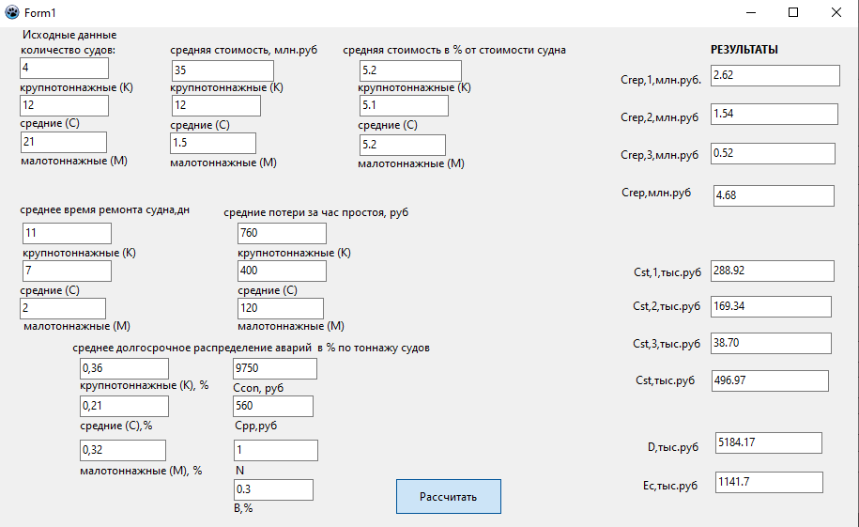
Рисунок 1. Реализация прикладной программы по расчету экономической эффективности гидрометеорологического обслуживания в порту

Список литературы
1. Istomin E., Martyn I., Petrov Y., Stepanov S., Sidorenko A. Development of a mathematical model of wind waves in the area of the proposed construction of a hydraulic structure/IOP CONFERENCE SERIES: EARTH AND ENVIRONMENTAL SCIENCE. 2021. 052030

